Veterinární seminář v rámci mezinárodní konference v Koutech 4. 11. 2023

Dne 4. 11. 2023 uspořádal Výzkumný ústav veterinárního lékařství, v. v. i. ve spolupráci se Svazem chovatelů ovcí a koz z.s. (SCHOK) za podpory projektu PRV seminář **Nové výzvy pro chov ovcí a koz v podmínkách ČR.** Seminář se uskutečnil v návaznosti na konání 26. mezinárodní konference chovatelů ovcí a koz v hotelu Luna, Kouty, okres Havlíčkův Brod. V průběhu semináře vystoupili přenášející z Výzkumného ústavu veterinárního lékařství, v. v. i. (VÚVeL), Výzkumného ústavu živočišné výroby, v.v.i. (VÚŽV) a Veterinární univerzity Brno (VETUNI). Celý seminář by se dal rozdělit do dvou tematických bloků, kterými byla problematika kaseózní lymfadenitidy a problematika parazitóz trávicího traktu ovcí a koz.

Ke kaseózní lymfadenitidě vystoupila MVDr. Jiřina Marková, Ph.D. (VÚVeL), která chovatele informovala o končícím výzkumném projektu NAZV QK 1910082 s názvem **Řešení problematiky výskytu bakteriálních, protozoárních a virových zoonotických agens v chovech malých přežvýkavců**. Představila jeho podstatu, kterou byl zejména vývoj a zkvalitnění diagnostických postupů průkazu daných agens, stručně zrekapitulovala nejdůležitější výstupy a podrobněji se věnovala účinnosti dezinfekčních látek na původce tohoto onemocnění – bakterii *Corynebacterium pseudotuberculosis*. I když sama o sobě je tato bakterie ve vnějším prostředí na volných površích relativně citlivá, v příznivých podmínkách, jako je vlhko, nižší teploty, stín, přítomnost organického znečištění apod., dokáže přežívat po dobu řady měsíců. Její odolnost se zvyšuje také v případě, že vytvoří biofilm. V projektu bylo testováno 33 terénních kmenů daného původce sesbíraných primární izolací z typických lézí od ovcí a koz chovaných v ČR. U všech 33 kmenů byla prokázána jejich schopnost tvorby biofilmu, přičemž u cca 43 % z nich šlo o tvorbu silného biofilmu. Testovány byly 4 základní skupiny dezinfekčních účinných látek, a to kvartérní amonné sloučeniny (benzalkonium chlorid), oxidující sloučeniny (chlornan sodný, kyselina peroctová, PVP jód), biguanidy (chlorhexidin diglukonát) a alkoholy (etanol). Testování bylo prováděno podle ČSN EN 1656:2019. Dobrou zprávou je, že všechny testované dezinfekční látky při jejich použití v koncentracích doporučených výrobci působily na většinu 33 kmenů *C. pseudotuberculosis* baktericidně, tj. byly schopny je inaktivovat a usmrtit. Pozitivním zjištěním byl i fakt, že u většiny kmenů došlo k jejich usmrcení i nižší koncentraci dezinfekční látky, než jaká byla doporučena výrobcem. Nejúčinnější se z tohoto pohledu jevily kvartérní amoniové sloučeniny a chlorhexidin diglukonát. U dvou kmenů ze dvou farem ležely baktericidní koncentrace pro kyselinu peroctovou a PVP jód na horní hranici anebo uprostřed doporučeného koncentračního rozmezí stanoveného výrobcem. Pro úplnou baktericidní účinnost na tyto kmeny by tedy použité koncentrace musely překročit minimálně 0,6 % u kyseliny peroctové a 10 % u PVP jodu.

Nejzajímavější částí vstoupení Dr. Ing. Jitky Kyselové (VÚŽV) bylo prezentování výsledků VÚVeL a VÚŽV shrnující reálný vývoj nákazy kaseózní lymfadenitidou na 4 farmách v ČR, které uplatňovaly různé přístupy k jejímu tlumení během let 2019-2022. Farmy A a B byly menší velikosti s počtem bahnic 150-200, farmy C a D disponovaly více jak 250 chovnými zvířaty. Na farmách A a C se přitom uplatňovalo vyřazování sérologicky pozitivních zvířat a toto opatření se kombinovalo s vyřazováním klinicky nemocných zvířat. Na farmách B a D se k výše uvedeným opatřením ještě přidalo dělení stáda na sérologicky pozitivní a negativní jedince, kteří byli chováni separátně. Významnější pokles výskytu sérologicky pozitivních a dubiózních zvířat dosáhly farmy, kde se opatření kombinovala, tj. kde vyřazování bylo doplněno rozdělením stáda. Přičemž u farmy s nižším počtem zvířat (farma B) bylo docíleno nejnižšího počtu pozitivních zvířat zřejmě i díky individuálnímu přístupu k jednotlivým zvířatům. Také u těchto farem kontinuálně narůstá počet sérologicky negativních zvířat. Naproti tomu u farmy A, kde stádo rozděleno nebylo, byl sice také zaznamenán mírný vzestup sérologicky negativních zvířat, bohužel ale v ní také dochází současně k nárůstu pozitivních zvířat. Nejhůře je možno hodnotit situaci farmy C, kde nebyla původně nastartovaná selekční opatření později aplikována a dochází k poklesu negativních výsledků a nárůstu pozitivních případů. V těchto farmách (A a C) se nepodařilo efektivně přerušit přenos infekce, a tudíž dochází zřejmě stále k infikování dalších zvířat a jejímu šíření. Dynamiku protilátek proti *Corynebacterium pseudotuberculosis* na popisovaných farmách ilustruje obr. 1.

Obr. 1 Dynamika sérologicky pozitivních, negativních a dubiózních zvířat vůči *Corynebacterium pseudotuberculosis* na 4 farmách ČR s různým managementem postupů tlumení nákazy CLA

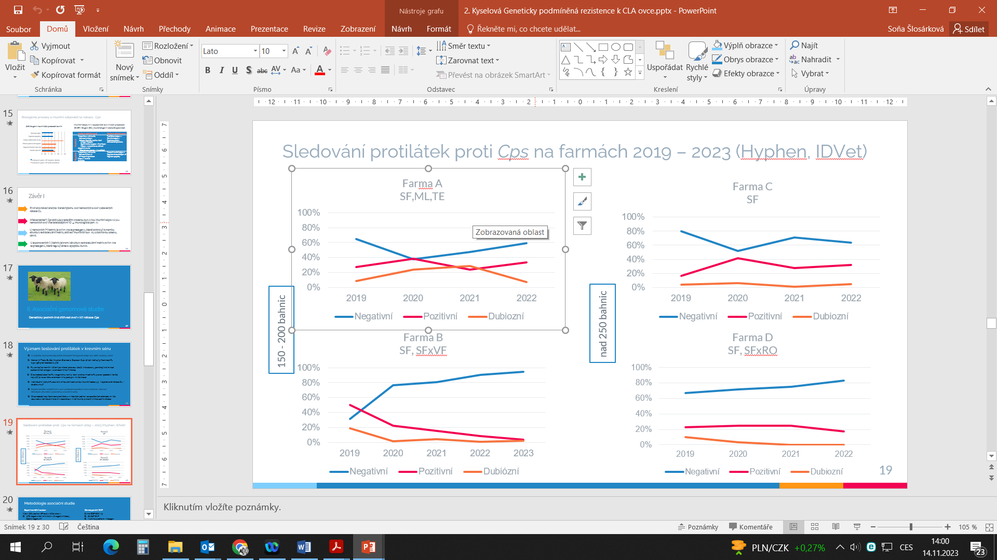

Tato vystoupení potom doplnil doc. MVDr. Pavel Novák, CSc., který se věnoval biosekuritě částečně i ve vztahu ke kaseózní lymfadenitidě. Pro chovy, které se s danou nákazou nepotýkají, musí být klíčová externí biosekurita, tj. zamezení zavlečení nákazy do chovu. Nebezpečím jsou jakékoli nákupy zvířat, proto by se nákup zvířat měl realizovat od chovatelů se stejnou nebo lepší nákazovou situací, a výstavy, nákupní trhy apod., na kterých musí platit, že setkávat by se měla zvířata z chovu se stejnou nákazovou situací, nebo horší. Dále je nebezpečím zavlečení infekce do chovu pomocí člověka (návštěva, veterinární lékař, střihač, výživář apod.), přepravních prostředků, chovatelských pomůcek (na kastraci, kupírování, střiž ovcí, ošetření paznehtů, vakcinaci atd.), kontaminovaného krmiva, volně žijících zvířat, technologických zařízení. Při zařazování nových zvířat do stáda, nebo zvířat vracejících se z výstav, resp. nákupních trhů, by měla být tato v karanténě minimálně 30 dnů, v budově, která je prostorově a provozně zcela oddělená od dalších budov a prostor, kde se pohybují zvířata, minimálně na vzdálenost 150 m. Ošetřovatel zde musí péči o zvířata zajišťovat s jinými pomůckami, v jiném oblečení, nejlépe vždy jako poslední apod. Zvířata by měla být v průběhu karantény minimálně 2x vyšetřena sérologicky. Stejně tak je potřeba zacházet s nemocnými zvířaty, která se musí izolovat, došetřit u nich příčinu onemocnění a následně rozhodnout o jejich dalším setrvání v chovu. Vysoce rizikové je u ovcí provádění střiže zejména službou, protože jsou zde velmi nízké hygienické návyky. Nůžky jsou primárním zdrojem infekce. Při střiži je potřeba dodržet sled ovcí v průběhu stříhání (od nejmladších po nejstarší, jehnice se stříhají jako první, ovce v karanténě/izolaci se stříhají poslední). Nože na stříhání by se měly dezinfikovat, u stáda s prokázanou CLA je potřeba tuto dezinfekci provádět po ostříhání každé ovce. Ovce při střiži poraněné je potřeba pečlivě ošetřit, tj. místo poranění dezinfikovat. Střihači a pomocníci musí dodržovat osobní hygienu a hygienu pracovního místa. Prevencí šíření CLA je jak důkladná asanace objektů pro ustájení zvířat spočívající v odstranění veškeré podestýlky, jejich mechanickém vyčištění, umytí a dezinfekci, tak i všech technologických systémů.

Profesorka MVDr. Vlasta Svobodová, CSc., (VETUNI) se věnovala parazitózám trávicího traktu ovcí a koz. Zdůraznila, že v současné době je hlavním problémem výskyt vlasovky slezové (*Hemonchus contortus*), a to proto, že se živí krví a vyvolává tudíž u napadených zvířat anémii. Ve většině případů jde ale u ovcí i koz o infekce trávicího traktu smíšené, na kterých se podílejí minimálně i jiné rody hlístic (např. *Ostertagia, Trichostrongylus, Nematodirus a Cooperia*). Zaznamenání průjmu u zvířat je sice tím nejčastějším projevem tohoto onemocnění, nicméně průjem nemusí vždy nutně znamenat, že zvíře trpí parazitózou. Připomněla, že již řadu let se chovatelům důrazně doporučuje upustit od plošného odčervování zvířat a přejít k odčervování cílenému, tj. k odčervování vybraných jedinců (dospělá zvířata) či kategorií zvířat (jehňata, kůzlata). Jde tedy o uplatňování selektivní terapie, tj. terapie indikovaných skupin. Pro definitivní a správné rozhodnutí o tom, která zvířata případně odčervit, je nezbytné posoudit současně více faktorů. Patří mezi ně 1. posouzení přítomnosti klinických příznaků (anémie, slabost, průjem, hubnutí), 2. přesné určení stupně anémie dle stupnice FAMACHA, 3. provedení koprologické diagnostiky s požadavkem kvantifikace vajíček hlístic GIT v 1 g trusu, tj. tzv. EPG, s kategorizací slabá, střední, silná invaze. Za silnou invazi GIT hlístic, která rozhodně vyžaduje odčervení, se považuje >2000 vajíček v 1 g trusu. Při tomto nálezu i významně stoupá pravděpodobnost výskytu *Hemonchus contortus* v trávicím traktu. Odčervování zvířat v našich podmínkách se dle posledních poznatků musí zaměřit zejména na mladá zvířata do 2 let věku. Výběr zvířat potom musí následovat dle stupně anémie (3 a výše), závažnosti invaze (střední a silné) a případně dle jiných klinických příznaků. Dalším zásadním krokem v zamezení šíření rezistence k antiparazitikům je provádění koprologického vyšetření, nejen před odčervením, ale i po něm (10-14 dnů, resp. 17-21 moxidektin), čímž lze kontrolovat účinnost použitého odčervovacího přípravku.

Doc. MVDr. Adam Novobilský, Ph.D., vystoupení prof. Svobodové doplnil o přehled současných antiparazitik včetně jejich dostupnosti v ČR. Následně shrnul nejčastější mýty a pověry v oblasti parazitární problematiky malých přežvýkavců. K těm patří ještě stále zejména zaužívaný postup odčervit plošně celé stádo a přesunout ho na novou čistou pastvu. Tímto postupem nesnižujeme dlouhodobě výskyt parazitóz, naopak podporujeme šíření rezistentních kmenů parazitů, protože na novou pastvu se dostanou pouze rezistentní populace. Dalším omylem je považovat koprologické vyšetření za jediný nástroj pro rozhodování o odčervení. Koprologie má totiž svoje limity, diagnostika vajíček GIT hlístic je nepřesná, v laboratořích se rutinně nedělá kvantitativní vyšetření a chybí fundované závěry vyšetření, které by kombinovaly výsledky se znalostí vyšetřovaných zvířat (věk, stupeň případné anémie, výživný stav, klinický stav, reprodukční stav atd.).

Semináře se účastnili dominantě chovatelé, ale i pracovníci krmivářských firem a dalších profesních organizací a informace prezentované jednotlivými přenášejícími byly posluchači živě diskutovány. Zejména se rozvinula debata k výskytu pseudotuberkulózy v chovech malých přežvýkavců v ČR a nutné úloze SCHOK v nastavení pravidel, která zajistí větší bezpečnost chovatelů a perspektivu snižování prevalence tohoto onemocnění, diskuze se rozvinula i k problematice parazitóz a jejich řešení v tuzemských podmínkách. Akce byla uspořádána za finanční podpory PRV, projektu reg. číslo 22/015/0121a/564/000087. Článek vznikl za finanční podpory MZe při České technologické platformě pro zemědělství.

Autor: doc. MVDr. Soňa Šlosárková, Ph.D., VÚVeL